Schnuppertauchen
Eine perfekte Gelegenheit für Wasserratten ist das Schnuppertauchen.
Unter Anleitung von erfahrenen Tauchlehrern kannst Du versuchen, wie es sich anfühlt,
sich unter Wasser mit Hilfe der Tauchausrüstung frei zu bewegen und Dich wie ein Fisch zu fühlen.
Du bist 12 Jahre oder älter und wolltest das immer schon einmal probieren.

Wo: Hallenbad Dornbirn
Wann: Donnerstag, 8. September 2022 ab 20:00 Uhr
Mitzubringen sind: Ausgefüllte und unterschriebene Erklärung zum Schnuppertauchen, Badesachen und Handtuch, eigene Schnorchel-Ausrüstung (wenn vorhanden).
Kosten: Eintritt ins Hallenbad
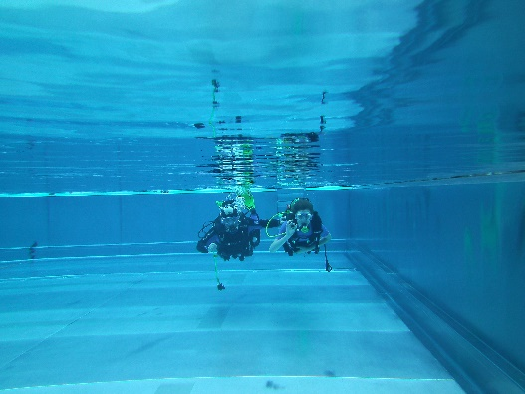
Kontakt & Infos: Begrenzte Teilnehmerzahl!
Anmeldung bis spätestens Mo, 5. September 2022 bei:
Tauchclub Tiefenrausch, Raphael Beer beer.raphael@gmail.com
Tel.: 0660/4086846

